Перечень транспортных средств, признанных брошенными, разукомплектованными, бесхозяйными
дата осмотра | адрес | марка/модель/гос. номер/цвет | срок добровольного/принудительного перемещения | фотоматериалы
14.07.2021 | ул. Шишкова, 99 | Тойота Корола  синий  Г.р.з. М808НР36 | 28.07.2021/ в соответствии с п. 4.1 постановления № 36 от 29.01.2018 | 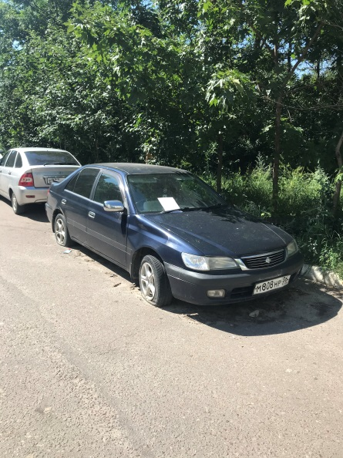 | 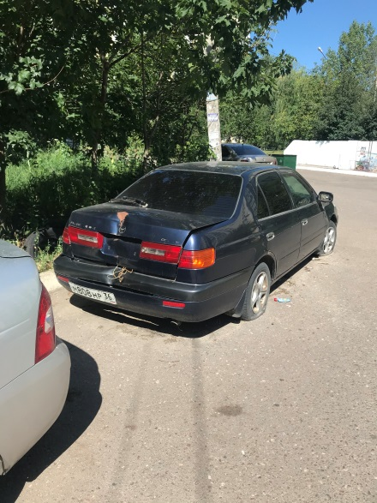
14.07.2021 | ул. Шишкова, 101 | Заз Таврия  Красный  Без г.р.з. | 28.07.2021/  14.09.2021 | 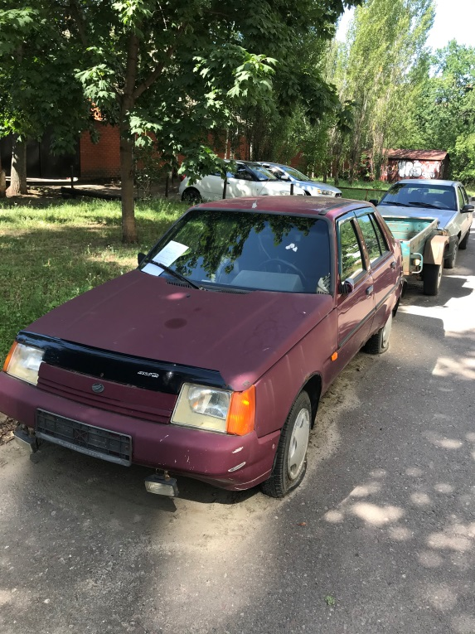 | 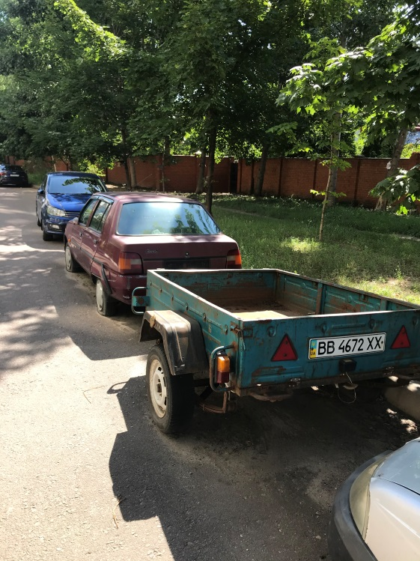
14.07.2021 | ул. Помяловского, 18 | ВАЗ 2107  белый  Г.р.з. М771АС36 | 28.07.2021/ в соответствии с п. 4.1 постановления № 36 от 29.01.2018 | 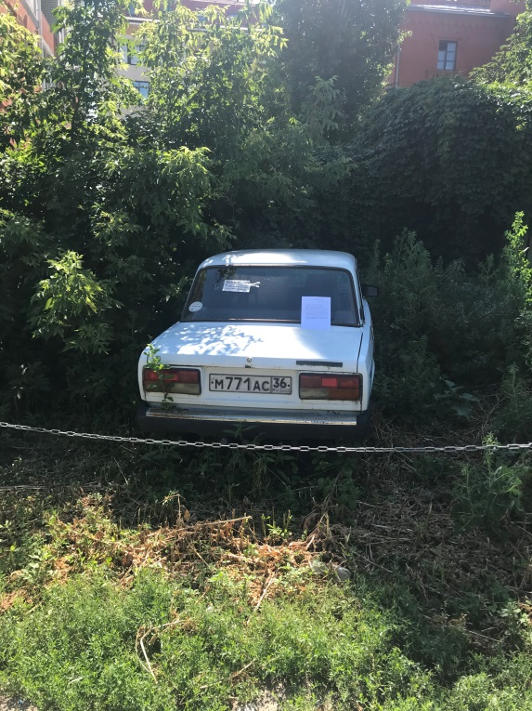 | 